Центральная городская
библиотека

г. Горячий Ключ,
ул. Ленина 203/1

Режим работы
10.00 -18 .00

Выходной день –
понедельник

Последний день
месяца – санитарный

е-mail: biblioteka.gorkluch@gmail.com
www.librarygk.ru

МБУК «ЦБС»
Центральная городская библиотека
Отдел методической работы

Месяц в названиях книг
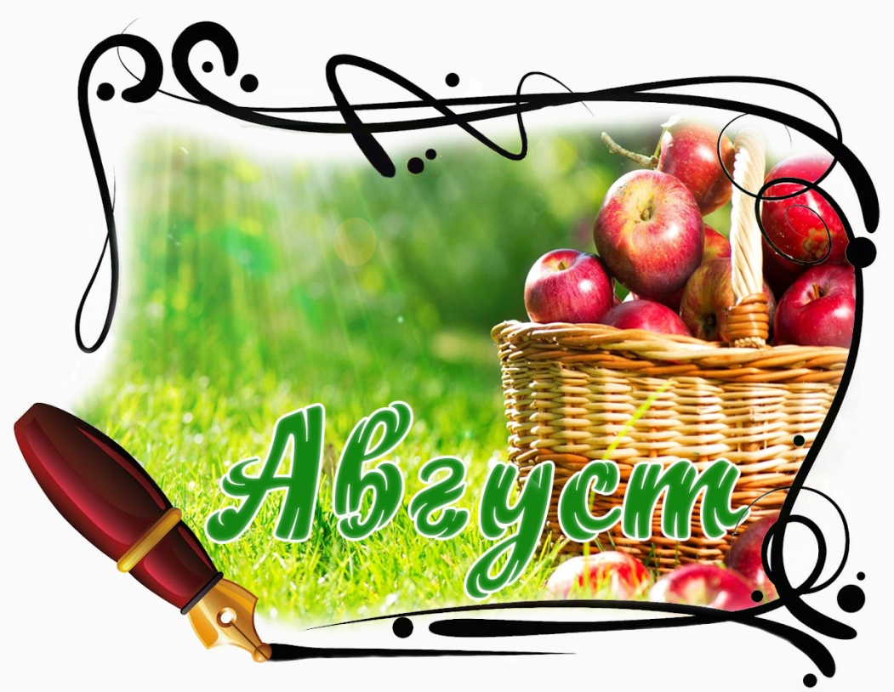

Горячий Ключ
2018
Ахмаров Азат. В августе 79-го, или Back in the USSR
Уснув на пляже в Анапе, директор ночного клуба просыпается в 1979 году... без денег и документов, но с новейшим ноутбуком и «информацией о будущем». И тут начинается цепь невероятных приключений нашего современника в Советском Союзе эпохи застоя. Обладающий незаурядным предпринимательским талантом и великолепным чувством юмора герой книги быстро соображает, как извлечь из своего, казалось бы, незавидного положения, пользу и даже в условиях «совка» зажить на широкую ногу.
Барбара Такман. Августовские пушки
Эта книга повествует об одном из самых драматических событий всемирной истории — начале первой мировой войны. В центре внимания — события, относящиеся к августу 1914 года. Автор рассказывает о сражениях, разыгравшихся в Бельгии, на германо-французском, германо-русском фронтах. Книга публикуется с небольшими сокращениями.
Богомолов В.Р. В августе сорок четвертого...
Роман Владимира Богомолова переведенный на десятки языков и выдержавший сотню изданий, принадлежит к числу шедевров военной прозы. Основой его сюжета стало противостояние советской и немецкой разведки. Книга создана на богатом фактическом материале, с привлечением множества военно-служебных документов: Богомолов приоткрыл читателям область воинской деятельности, с которой сам был хорошо знаком.
Габриэль Гарсиа Маркес. Августовские страхи
Рассказ о привидении, обитающем в замке эпохи Возрождения. Хозяин замка убеждён, что призрак некоего Людовика, убившего свою жену, до сих пор обитает в нём.
Гамсун Кнут . Август
«Август» — вторая книга трилогии великого норвежского писателя, лауреата Нобелевской премии К.Гамсуна. Главный персонаж романа Август — мечтатель и авантюрист, столь щедро одаренный природой, что предосудительность его поступков нередко отходит на второй план. Он становится своего рода народным героем, подобно Пер Гюнту Г.Ибсена.
Горбачев, М.С. Августовский путч: Причины и следствия
Версия событий и оценки августа 1991 года от Михаила Сергеевича Горбачева. Книжка написана по горячим следам — в сентябре того же года.
Ибаргуэнгойтия Хорхе. Убейте льва. Августовские молнии
Действие романа известного мексиканского сатирика Хорхе Ибаргуэнгойтии развивается в вымышленной стране Пончике в 20-е гг. XX. в. Однако события, описанные на страницах этого остросюжетного произведения, отражают в гротескной, фарсовой форме ситуацию, актуальную сегодня для некоторых стран Латиноамериканского континента, где господствуют режимы реакционных диктатур. Первое издание — Москва: Известия, 1985, Библиотека журнала «Иностранная литература».
Иванов Сергей. Июнь, июль, август
«Июнь, июль, август» — повесть о трех сменах в пионерском лагере, о взрослении, об изменении приоритетов, жизненных ценностей подростка. Каждая глава повести — история об одном из персонажей или каком-то событии лета.
Леттс Трейси. Август: графство Осейдж
Трагикомедия Трейси Леттса «Август: графство Осейдж» рассказывает историю американской семьи, которая впервые после долгого времени собирается в Оклахоме. Три поколения, 13 судеб. Исчезновение одного родственника открывает двери в темное прошлое. И жизнь переворачивается, когда раскрываются тщательно хранимые секреты, а люди вспоминают давно разбитые мечты.
Фолкнер Уильям . Свет в августе
Написанный в 1932 году роман Уильяма Фолкнера «Свет в августе», принадлежащий к «йокнапатофскому циклу», считается одним из лучших произведений великого прозаика.
Незатейливая история девушки из южной глуши, бросившего ее соблазнителя, опального священника-расстриги и нелюдимого чужака смешанной крови под пером Фолкнера превращается в трагическую сагу об американском Юге. О Юге, где хранятся мрачные семейные секреты, процветают расизм и жестокость, а любовь и ненависть достигают античного масштаба…

